Муниципальное дошкольное образовательное учреждение
«Детский сад №11 «Ромашка» города Алушты

Экологический проект

младшая группа №1

на тему: «Покормим птичек – невеличек»

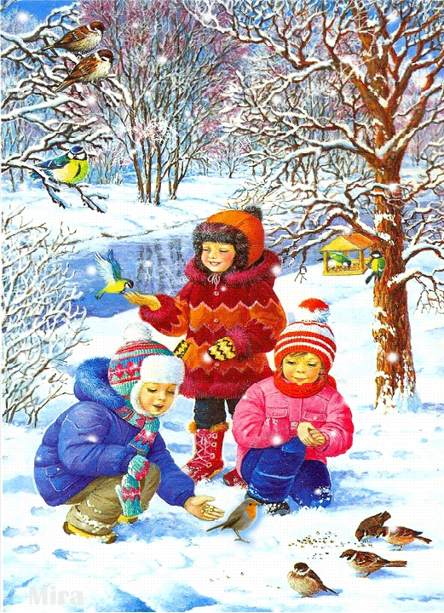
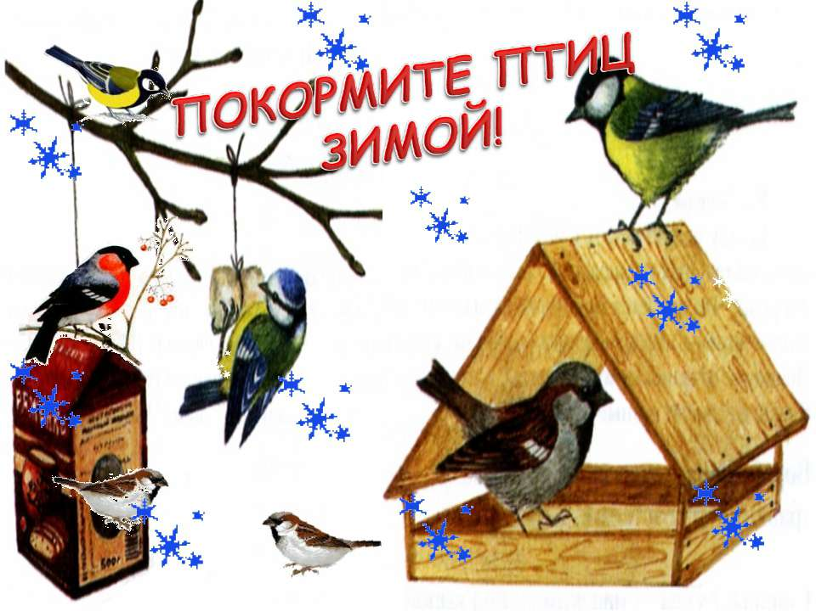

Выполнили воспитатели:
Романова Л.С.
Михайлова И.П.
Актуальность
На сегодняшней день, одна из проблем социума это низкая культура людей. Проявление нравственности, моральных качеств и просто доброжелательного отношения друг другу многими позабыто и кажется неизвестно вовсе.
Развитие личностных способностей детей и характера формируются с самого раннего возраста. Через развитие у детей раннего возраста доброты, бережного отношения друг к другу и окружающему мы сможем проложить путь к формированию культурной, нравственной личности.
Природа дает нам жизнь и учит нас быть с ней добрей, бережней, тем самым формирует самые ценные качества человека Любовь друг к другу, Доброту, Отзывчивость. Взяв небольшую тему проекта «Покормим птичек- невеличек», мы сформируем у детей не только знания о них, но и заботливое отношение к ним. Тем самым заложим первоначальные личностные качества личности.
Тип проекта: информационно-творческий.
По количеству участников: коллективный.
По контингенту участников: дети 2-3 лет, воспитатели, родители.
По продолжительности: краткосрочный.
Цель: формирование представлений о птицах, как о живых существах в природе и бережное отношение к ним.
Задачи проекта:
- Пополнить предметно – развивающую среду по теме проекта.
- Расширить кругозор детей о зимующих птицах.
- Развить любознательность.
- Сформировать способность к диалогической речи, учить отвечать на вопросы воспитателя.
- Обогатить и активизировать словарь по теме.
- Упражнять в звукоподражании птиц.
- Способствовать развитию творческих способностей.
- Воспитать заботливое отношение к птицам.
- Вовлечь родителей в творческую жизнь детей и ее познание.
Приемы:
- чтение воспитателем стихов, сказок, рассказов;
- заучивание стихотворений детьми;
- беседы с элементами диалога, обобщающие рассказы воспитателя;
- наблюдение;
- рассматривание книжных иллюстраций, плакатов, сюжетных картинок;
- демонстрация мультфильма;
- проведение дидактических игр;
- прослушивание аудиозаписи «Звуки леса».
Форма организации детей: индивидуальная, подгрупповая, фронтальная.
Этапы реализации
I этап – Подготовительный
(1 неделя)
- изучение методической литературы;
- подбор художественной литературы по теме проекта;
- подготовка художественных материалов для продуктивной деятельности;
- изготовление масок для подвижных игр, бумажных птичек на ниточках для дыхательной гимнастики;
- изготовление кормушек родителями для группового участка, изготовление масок птиц;
- обогащение предметно – развивающей среды книгами о птицах;
- разработка плана реализации проекта.
II этап – Деятельный
(2, 3, 4 неделя)
п/п недели | Образовательная область | Работа с детьми | Задачи
2-ая неделя | Познавательное развитие.  Речевое развитие.  Художественно-эстетическое развитие.  Физическое развитие. | 1. Показ презентации на тему «Кто такие птицы», рассматривание сюжетной картины «Птицы».  2. Д/и «Найди птичку?», «Кто прилетел на веточку?»,  пазлы «Собери птичку».  3. Целевая прогулка «Птицы на нашем участке», «У кормушки»  4. Разучивание стихотворения А. Барто «Птичка».  5. Чтение потешки «Сорока», стихотворение Г. Трутневой «Галка».  6. Рисование ладошками «Птички на веточках».  7. Подвижные игры: «Воробышки и автомобиль», «Птички в гнездышках»,  «Птички и кот»  8. Пальчиковая гимнастика «Воробушки», «Сорока-белобока». | 1. Дать первоначальное представление о птицах.  2. Формировать знания о частях тела птиц, цвете, различать от животных.  3. Активизировать словарь детей по средствам беседы, упражнять в звукоподражание птиц. Дать детям элементарные представления о кормушках для птиц. Формировать доброе отношение к птицам, желание заботиться о них.  4. Развивать память и речь детей.  5. Развивать умение слушать и отвечать на вопросы воспитателя.  6. Сформировать умение рисовать ладошками, закрепить знания основных цветов.  7. Научить детей выполнять действия в соответствии правилам игры, укреплять здоровье детей.  8. Развитие мелкой моторики рук.
3-ая неделя | Речевое развитие. Познавательное развитие.  Художественно-эстетическое развитие.  Речевое развитие  Физическое развитие. | 1. Беседы на тему: «Как живут наши пернатые друзья зимой», «Что едят птички».  2. Рассматривание альбома «Птицы», рассматривание сюжетной картины «У кормушки»;  3. Д/и «Назови птицу», «Какой птицы не стало?».  4. Просмотр мультипликационного фильма: "Воробьишка- хвастунишка".  5. Лепка «Зернышки для птиц».  6. Дыхательная гимнастки «Согреем птичку».  7. Пальчиковая гимнастика «Птичья кормушка».  8. Подвижная игры: «Воробушки и кот», «Птички в гнездышках» | - Сформировать способность к диалогической речи, учить отвечать на вопросы воспитателя, воспитать доброе отношение к птицам;  - Способствовать развитию внимательность, наблюдательность  - Научить различать птиц по признакам (голубь, воробей, ворона, снегирь).  - Воспитать доброе отношение друг к другу.  - Сформировать умения скатывать шары из пластилина круговыми движениями рук, развить интерес к лепке.  - Способствовать развитию несовершенную дыхательную систему ребенка.  - Развить мелкую моторику рук.  - Способствовать правильному физическому развитию детей; научить детей выполнять действия в соответствии правилам игры.
4-ая неделя | Социально-коммуникативное развитие.  Речевое развитие.  Художественно-эстетическое развитие.  Познавательное  развитие.  Физическое развитие | 1. Итоговое занятие Целевая прогулка «В гости прилетели птицы».  2. Чтение потешек: С. Лосева «Ты лети, сорока», Д. Игошин «Прилетел воробей»  3. Разучивание стихотворения Н. Найденова «Маленькая птичка».  4. Рисование пальчиками «Ягодки рябинки для птички синички».  5. Прослушивание аудиозаписи «Звуки леса»  6. Д/и «Посмотри и назови», «Найди такую же», «Что напутал Мишка», «Найди птичку».  7. Дыхательная гимнастика «Полетела птичка».  8. Подвижная игра «Что умеют делать птички», «Воробушки и автомобиль». | 1. Закрепить знания о птицах (название, частях тела, цвете, что умеют делать птицы, чем питаются.), научить детей проявлять заботу о птицах (покормить их, не пугать и т.д.).  2. Развить интерес к русскому фольклору и окружающему миру через чтение потешек.  3. Развить память детей и речь.  4. Развивать творческое воображение, внимание, мелкую моторику и координацию движения рук, воспитывать интерес к творчеству.  5. Сформировать умение слушать музыку, выявлять звуки птиц.  6. Закреплять знания детей о птицах, развитие мышления и внимательности.  7. Способствовать развитию несовершенную дыхательную систему ребенка.  8.Закрепить знания на тему «Что умеют делать птички», сформировать умения имитировать движение птиц, способствовать правильному физическому развитию детей.
III этап – Заключительный
Целевая прогулка «Покормим птичек».
Итог проекта:
- Обогащены предметно-развивающие среды: маски для подвижных игр, бумажные птички на ниточках для дыхательной гимнастики; художественная литература, альбом «Птицы», картотека пальчиковой гимнастики, аудиозапись «Пение птиц»;
- фотовыставка на тему «Мы любим птиц»;
- презентация проекта.
Планируемый результат по работе с детьми
- У детей сформированы знания о птицах как о живых существах в природе.
- Дети знают и различают птиц (название птиц: голубь, воробей, сорока, синица; знают части тела: голова, клюв, шея, крылья, туловище, ноги).
- Дети проявляют интерес и любознательность к познавательной деятельности.
- Сформированы способности к диалогической речи, дети отвечают на вопросы воспитателя.
- У детей активизировался словарь по теме птицы.
- Дети научились подражать голосам птиц.
- Дети научились скатывать шары из пластилина круговыми движениями рук.
- Дети овладели нетрадиционной техникой рисования (ладонью)
- У детей сформированы первоначальные личностные качества: сострадание, отзывчивость, доброжелательность.
Планируемый результат по работе с родителями
- Изготовление кормушек для птиц.
- Изготовление альбома «Птицы».

